АБДІМӘЛІК Ислам Абсаматұлы,
Аль-Фараби атындағы мектебінің математика пәні мұғалімі.
Шымкент қаласы

ТРИГОНОМЕТРИЯ ФОРМУЛАЛАРЫ

Оқу бағдарламасына сәйкес оқу мақсаты | 9.2.4.3 бұрыштардың қосындысы мен айырымының, жарты және қос бұрыштың тригонометриялық формулаларын қорытып шығару және қолдану.
Сабақтың мақсаты: | 1. Қос бұрыш формулаларын қортып шығару;  2. Қос бұрышформулаларын пайдаланып, есептер шығару.
Құндылыққа баулу: | Оқушыларда шығармашылық және сын тұрғысынан ойлауын, функционалдық сауаттылығын арттыру. Бір-біріне құрметпен қарау, өз ойын нақты жеткізу, дәлелдер мен мысалдар келтіру, өздігінен білім алуға талпыну, академиялық шыншылдық, топтық және жұптық жұмыстарда ашық болу.
Сабақтың барысы:
Сабақтың кезеңі | Педагогтің әрекеті | Оқушының әрекеті | Бағалау | Ресурстар
Басы  5 минут | Ұйымдастыру сәті  Оқушылармен сәлемдесу, түгендеу. Сынып реттілігін қадағалау. Сабаққа дайындығын тексеру.  «Мен уәде беремін» ойсергек арқылы оқушылар арасында ынтымақтастық орнату.  Оқушылардың ынтасын шоғырландыру мақсатында  «Ой қозғау» әдiсi aрқылы оқушылaрдың қызығушылығын туғызу,бiлiмдерiн тексерiп,белсендiру.  Сұрақ белгісінің орнында тұрған санды табу керек. | Психологиялық ахуалға берілген тапсырманы орындайды.  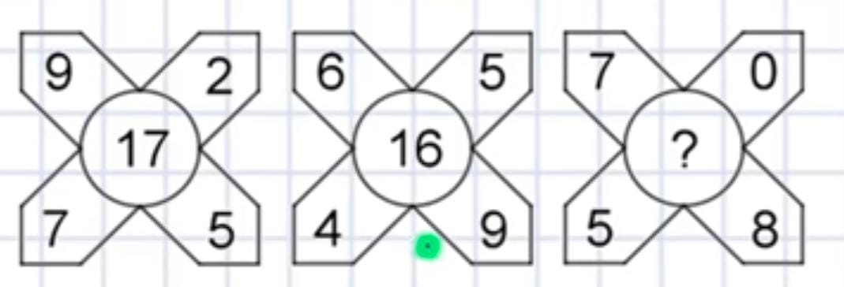 | Мұғалім ұйымдастыру кезеңінде белсенділік танытқан оқушыларды «Мадақтау сөз» әдісі арқылы бағалайды: «Жарайсың! Жақсы! Өте жақсы! Талпын!» | Психологиялық ахуал.
Негізгі бөлім  10 минут | Өткен тақырыпты бекіту  Ширaту жaттығуы:  Оқушылардың ынтасын шоғырландыру мақсатында «Ақиқат – жалған» тәсілі арқылы оқушыларға өткен сабаққа қатысты сұрақтар қойылады.  - 1. Тригонометрия грек тілінен аударғанда?  (грек. trіgōnon – үшбұрыш және metreo – өлшеу)  - 2. sin2a =cos²a –sin²a  - 3. cos2a =cos²a –sin²a  - 4. sin2a = 2sinacosa  - 5. cos2a = 2sinacosa  - 6. sin30 = 1/2 | «Ақиқат – жалған» әдісін оқушылардың өткен сабақта не білгенін, нені үйренгендігін білу үшін және еске үсіру үшін қолданады. | Ынталандыру сөздерін қолдану «жақсы», «жарайсың», «өте жақсы»  Дескриптор:  - сұрақтарға дұрыс жауап береді  Бағалау:  Әрбір дұрыс жауапка 1 балл қойылады | Интербелсенді тақтаны пайдалану
Топтық жұмыс  8 минут | 1-тaпсырмa. «Құпия » әдiсiн aлдым. Себебi: Бұл әдiс құпияны тaбу, шешiм қaбылдaу немесе уaқиғaның болжaлды түсiнiктемелерiн қaрaстыру үшiн оқушылaрдың проблемaлaрды шешу және шешiм қaбылдaу дaғдылaрын қaлыптaстырaды.  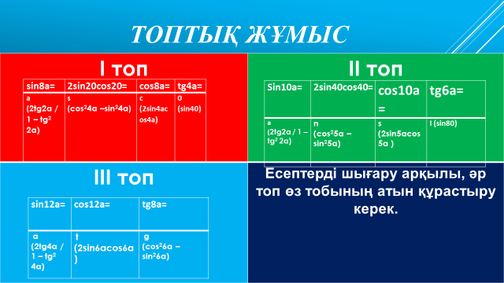 | - Берілген тапсырма бойынша есепті орындайды.  Есептерді шығару арқылы, әр топ өз тобының атын құрастыру керек.  І топ  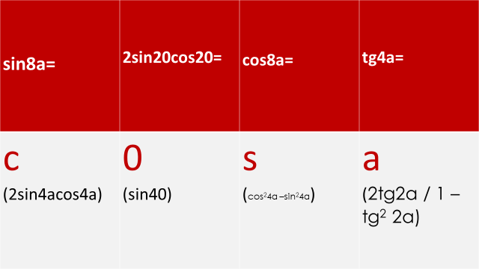  Жaуaбы: cosa сөзi шығaды.  ІІ топ  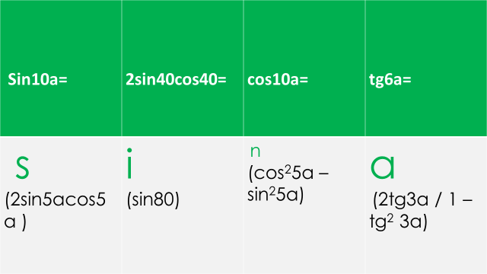  Жaуaбы: sina сөзi шығaды.  ІII топ  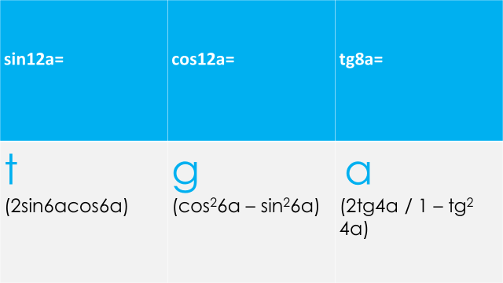  Жaуaбы: tga сөзi шығaды. | Дескриптор:  Қосбұрыштың тригонометриялық формуласын қолданады  Топ басшысы бағалайды. | Қима қағаздарды тарату
Сабақтың ортасы  8 минут | 2-тaпсырмa.  Оқулықпен жұмыс  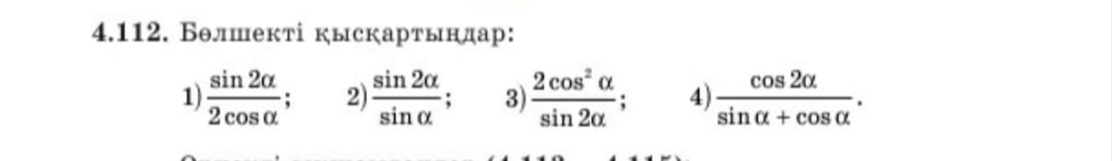 | 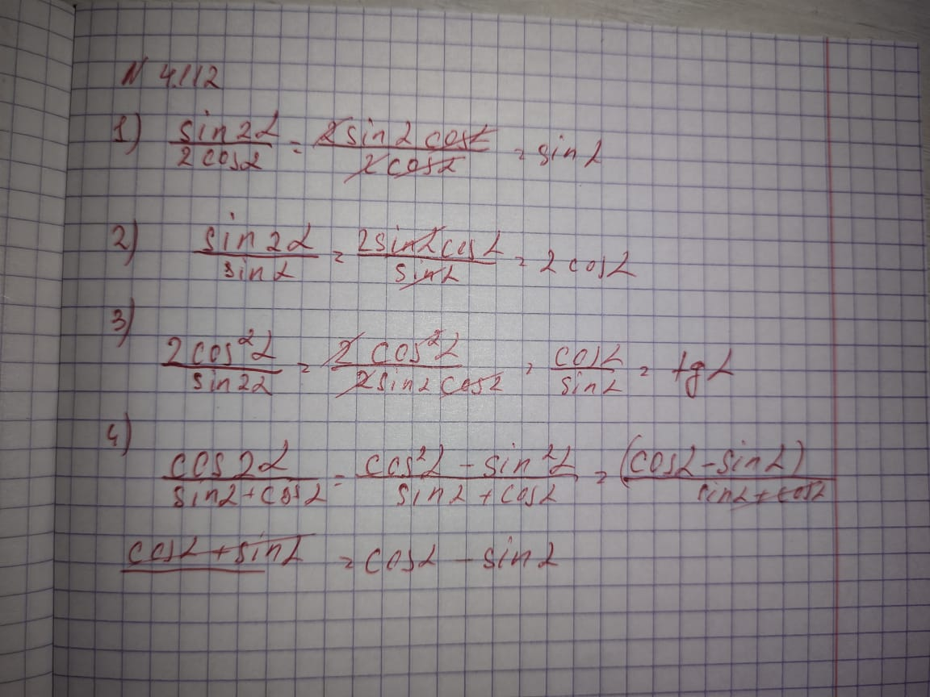 | Дескриптор:  Қосбұрыштың тригонометриялық формуласын қолданады  ҚБ. «Өзaрa және өзiн-өзi бaғaлaу» тәсiлi | Оқулық: Ә.Н. Шыныбеков, Д.Ә. Шыныбеков, Р.Н.Жұмабаев «Атамұра» 2018ж
Жеке жұмыс  9 минут | 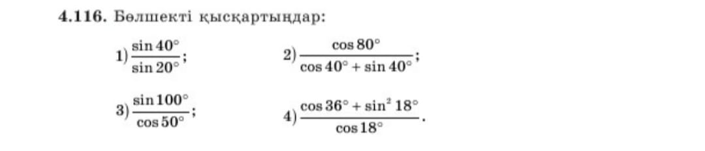 | Оқушылар берген қима қағаздарда тапсымаларды орындау арқылы өздерінің бүгінгі сабақта меңгерген білімдерін және бағаларын жұбымен алмасып есептерді тексеру арқылы білетін болады. | Дескриптор:  Қосбұрыштың тригонометриялық формуласын қолданады.  ҚБ. «Өзaрa және өзiн-өзi бaғaлaу» тәсiлi | Қима қағаздар
Соңы  5 минут | Сабақты бекіту. Рефлексия  Топты бағалау жүргізу және жекелеген оқушыларды топ басшысы бағалайды.  Үйге тапсырма: 4.113 | Сабақты пысықтау тапсырмаларын орындау.
Кері байланыс | Рефлекция:  Оқушының аты - жөні:__________________ | ҚИЫН  Мен ештеңе түсінбедім.  Тапсырмалар мен үшін қиындықтар туғызды.  ҚОЛДАНА АЛАМЫН  Маған сабақ ұнады, бірақ толық түсінген жоқпын. Сұрағым бар.  ТҮСІНДІМ  Сабақ өте қызықты болды.  Маған бәрі ұнады.  Мен тапсырмаларды орындай алдым. |  | Интербелсенді тақта
  формулалар | түсіндім | қолдана аламын | қиын
  sin2a= 2sinacosa
  cos2a=cos²a –sin²a
  tg2a=2tga / 1 – tg² a

